ТК РЕЗИНОТЕХНИКА


АДРЕС: 143983, Московская обл, г. Балашиха, микр Керамик, ул. Керамическая 2А, офис 405.
ТЕЛЕФОН: 8 (495) 664-29-70 МОБ.ТЕЛЕФОН: 8 (925) 514-71-25
E-MAIL: 5147125@mail.ru http: www.tk-rezinotehnika.ru
ИНН: 5012089411 КПП: 501201001 ОГРН: 1155012003079

СКРЕБОК ГРУБОЙ ОЧИСТКИ С ПОЛИУРЕТАНОВЫМИ СЕГМЕНТАМИ В ФОРМЕ ПОЛУМЕСЯЦА

Техническое описание и руководство
по монтажу и эксплуатации

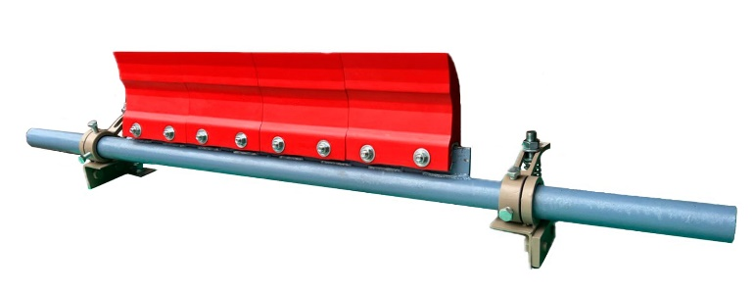

г. Москва
2025 г.
СОДЕРЖАНИЕ

1. Введение . . . . . . . . . . . . . . . . . . . . . . . . . . . . . . . . . . . . . . . . . . . . . . . . . . . . . . . . . . . . . . . . 3
2. Техническое описание . . . . . . . . . . . . . . . . . . . . . . . . . . . . . . . . . . . . . . . . . . . . . . . . . . . . 3
2.1. Назначение . . . . . . . . . . . . . . . . . . . . . . . . . . . . . . . . . . . . . . . . . . . . . . . . . . . . . . . . . . 3
2.2. Технические данные . . . . . . . . . . . . . . . . . . . . . . . . . . . . . . . . . . . . . . . . . . . . . . . . . . . 3
2.3. Комплект поставки изделия . . . . . . . . . . . . . . . . . . . . . . . . . . . . . . . . . . . . . . . . . . . . . 4
2.4. Устройство и работа изделия . . . . . . . . . . . . . . . . . . . . . . . . . . . . . . . . . . . . . . . . . . . . 4
2.5. Упаковка . . . . . . . . . . . . . . . . . . . . . . . . . . . . . . . . . . . . . . . . . . . . . . . . . . . . . . . . . . . . 5
3. Руководство по эксплуатации . . . . . . . . . . . . . . . . . . . . . . . . . . . . . . . . . . . . . . . . . . . . . . . 5
3.1. Общие указания . . . . . . . . . . . . . . . . . . . . . . . . . . . . . . . . . . . . . . . . . . . . . . . . . . . . . . 5
3.2. Указания мер безопасности . . . . . . . . . . . . . . . . . . . . . . . . . . . . . . . . . . . . . . . . . . . . 5
3.3. Порядок установки . . . . . . . . . . . . . . . . . . . . . . . . . . . . . . . . . . . . . . . . . . . . . . . . . . . 5
3.4. Техническое обслуживание . . . . . . . . . . . . . . . . . . . . . . . . . . . . . . . . . . . . . . . . . . . . 6
3.5. Правила хранения . . . . . . . . . . . . . . . . . . . . . . . . . . . . . . . . . . . . . . . . . . . . . . . . . . . . 7
3.6. Транспортирование . . . . . . . . . . . . . . . . . . . . . . . . . . . . . . . . . . . . . . . . . . . . . . . . . . . . 7
4. Информация производителя . . . . . . . . . . . . . . . . . . . . . . . . . . . . . . . . . . . . . . . . . . . . . . . . . 7
5. Гарантийные обязательства . . . . . . . . . . . . . . . . . . . . . . . . . . . . . . . . . . . . . . . . . . . . . . . . . 7

ВВЕДЕНИЕ

1.1. Скребок грубой очистки (СКГ) с полиуретановыми сегментами в форме полумесяца представлен в техническом описании и руководстве по эксплуатации для изучения принципа действия и правил эксплуатации. Техническое описание содержит необходимые сведения для использования данного оборудования, принципа работы и краткое описание конструкции.
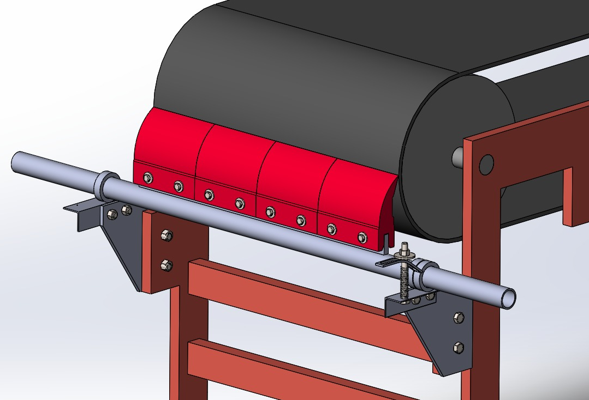

2. ТЕХНИЧЕСКОЕ ОПИСАНИЕ

2.1. Назначение.
2.1.1. Скребок грубой очистки с полиуретановыми сегментами в форме полумесяца предназначен для очистки рабочей поверхности конвейерной ленты от мелко абразивного материала глина, торф, песок, известь, уголь, при высокой скорости движения ленты. В зависимости от твердости полиуретана.
2.1.2. Скребок грубой очистки с полиуретановыми сегментами в форме полумесяца может быть использован для очистки конвейерных лент различных типов, видов и назначений, в т. ч. и лент, состыкованных клееными соединениями.
  - Технические данные.
    - Для конвейеров с шириной ленты – до 1000 мм.
    - Ширина чистящей поверхности – 1000 мм.
    - Высота скребка – 190 мм.
    - Для конвейеров со скоростью ленты до 5 м/с.

Общие технически данные для форм из полиуретана

Свойство | Проверено согласно | Единица измерения | Значение
Твердость | Din 53505 | ед. по Шору А | ≥ 90
Плотность | Din 53479 | г/см² | 1, 23
Прочность на разрыв | Din 53504 | Н/мм² | ≥ 45
Предельное удлинение | Din 53504 | % | ≥ 400
Сопротивление на разрыв | Din 53515 | Н/мм | ≥ 30
Абразивный износ | Din 53516 | мм³ | 84
Деформация сжатия | Din 53517 | % | 18
Температурные границы |  | ° С | -40 до +90
2.3. Комплект поставки.
1. Скребок грубой очистки с полиуретановыми сегментами в форме полумесяца – 1шт.
2. Пружина прижимная – 2 шт.
3. Телескопические стойки – 2шт. (ДА/НЕТ).
4. Руководство по монтажу и эксплуатации – 1шт.
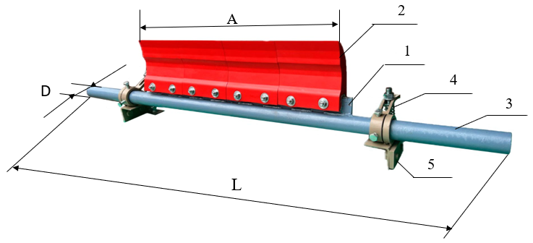
Скребок грубой очистки с полиуретановыми сегментами в форме полумесяца

Артикул производственной единицы | Ширина ленты, мм | Ширина скребка (А), мм | Кол-во сег-тов, шт. | D трубы, мм | L max, мм
СКГ-0021-0500 | 400-500 | 400 | 2 | 51*4 | 1200
СКГ-0021-0650 | 650 | 600 | 3 | 51*4 | 1350
СКГ-0021-0800 | 800 | 800 | 4 | 51*4 | 1500
СКГ-0021-1000 | 1000 | 1000 | 5 | 51*4 | 1700
СКГ-0021-1200 | 1200 | 1200 | 6 | 51*5 | 1900
СКГ-0021-1400 | 1400 | 1400 | 7 | 51*5 | 2100
СКГ-0021-1600 | 1600 | 1600 | 8 | 51*5 | 2300
СКГ-0021-1800 | 1800 | 1800 | 9 | 51*5 | 2500
СКГ-0021-2000 | 2000 | 2000 | 10 | 51*5 | 2700

2.4. Устройство и работа изделия.
2.4.1. Скребок грубой очистки с полиуретановыми сегментами в форме полумесяца –устройство для очистки рабочей поверхности конвейеров. Сегменты изготовлены из износостойкого полиуретана с твердостью до 90 по Шору А. Используется на шахтах, карьерах и в добыче полезных ископаемых. Качество износостойкого полиуретана позволяет использование на конвейерах с высокой скоростью движения ленты, до 5 м/с. Износостойкость данного очистителя позволяет его применение при мало абразивных материалах. Долгий срок службы скребков обеспечивается за счет применения марки полиуретана с повышенной твердостью, что значительно повышает их износостойкость.
2.4.2. Скребок грубой очистки с полиуретановыми сегментами в форме полумесяца состоит из: штанги (3) с основной посадочной планкой (1) и одетыми полиуретановыми сегментами в форме полумесяца (2); Прижимная пружина (4), совместно со установочным креплением (5), с зажимом с одной стороны; (3) с другой стороны должно быть ответное центрирующее установочное крепление с зажимом (Ответные центрирующие крепления предусмотрены только в комплектации ширины ленты/ножа до 800 мм; При установке скребков грубой очистки с полиуретановыми сегментами в форме полумесяца от 1000 мм до 1800 мм используется комплектация с зеркальным расположением пружинно прижимных креплений с обеих сторон штанги скребка). Ширину посадочных креплений можно менять, смещая зажимы вдоль штанги скребка, устанавливая рабочую часть ножей скребка в предусмотренное место очистки барабана. На креплениях (3, 5) предусмотрены отверстия под болтовые соединения.
Полное соприкосновение чистящей поверхности скребка с рабочей поверхностью конвейерной ленты достигается за счет регулировки и установки креплений. Постоянное давление скребка на поверхность ленты обеспечивается за счет прижимной пружины (4). По истечению времени и изношенности рабочей поверхности скребка грубой очистки с полиуретановыми сегментами в форме полумесяца, болты на креплениях нужно расслабить и повернуть рабочей частью сегментов в сторону ленты, далее также затянув штангу и настроив прижимной механизм, можно возобновлять процесс очистки (ресурс полиуретановых ножей в форме полумесяца позволяет увеличить срок работоспособности этого оборудования).
  - Упаковка.
Скребок грубой очистки с полиуретановыми сегментами в форме полумесяца упаковываются в упаковочный материал пригодный для транспортирования и хранения.
По желанию заказчика могут быть упакованы в обрешетку.

- РУКОВОДСТВО ПО ЭКСПЛУАТАЦИИ.

3.1. Общие указания.
3.1.1. Безотказная работа очистителя обеспечивается при правильном обслуживании и выполнении всех условий настоящего руководства.
3.1.2. К обслуживанию допускаются лица, изучившие настоящее руководство и освоившие правила обслуживания и ТБ при работе с очистителем.
3.1.3. Эксплуатировать скребок грубой очистки с полиуретановыми сегментами в форме полумесяца можно после осмотра, проверки комплектности и правильного монтажа.

3.2. Указание мер безопасности.
3.2.1. К работе по обслуживанию и эксплуатации скребок грубой очистки с полиуретановыми сегментами в форме полумесяца допускаются лица, имеющие соответствующую квалификацию и опыт работы с конвейерной техникой и этим оборудованием.

3.2.2. ЗАПРЕЩАЕТСЯ:
- Использовать скребок грубой очистки с полиуретановыми сегментами в форме полумесяца для любых других целей кроме очистки конвейерной ленты.
- Устанавливать скребок грубой очистки с полиуретановыми сегментами в форме полумесяца в непредусмотренных для эксплуатации местах.
- Использовать скребок грубой очистки с полиуретановыми сегментами в форме полумесяца для очистки лент, транспортирующих крупнокусковой и высоко-абразивный материалы.
- Производить чистку или ремонт очистителя при работающем конвейере.

3.3. Порядок установки.
3.3.1. Скребок грубой очистки с полиуретановыми сегментами в форме полумесяца, устанавливается на холостую ветвь конвейера со стороны рабочей поверхности ленты, под углом 90º рабочей части ножа скребка к ленте.
3.3.2. Для оптимальной очистки ленты очиститель необходимо устанавливать на расстоянии 50 … 100 мм от приводного барабана. При отсутствии места, возможно, другое расположение.
3.3.3. Скребок грубой очистки с полиуретановыми сегментами в форме полумесяца устанавливается таким образом, чтобы чистящая поверхность скребка полностью соприкасалась с поверхностью ленты, в противном случае степень очистки значительно снизится.
3.3.6. Монтаж очистителя:
- Подготовить 4 отверстия (под болт М16) на ставе конвейера в месте установки очистителя. При разметке отверстий учитывать ответные отверстия на фланцах опор или телескопических штанг в зависимости от комплектации.
- Раздвинуть (сдвинуть) опоры с зажимами на ширину става.
- Затянуть болты на зажимах для фиксации скребка на держателе.

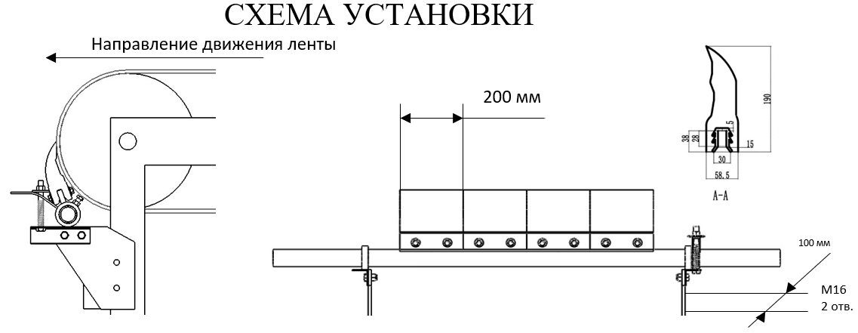

- Выставить необходимую высоту очистителя. Совместить отверстия на ставе и фланцах вставить в отверстия болты М16 и затянуть гайки.
При комплектации изделия телескопическими стойками:
- Затянуть установочные винты на телескопической оси.
- При помощи регулирующего винта телескопических шпинделей, очиститель равномерно, с двух сторон, подвести к ленте, при этом нужно обратить внимание на параллельность ленты и рабочей кромки скребка. Окончательный этап установки очистителя заключается в достижении полного соприкосновения чистящей поверхности скребка к поверхности конвейерной ленты, при помощи регулирующих винтов телескопических шпинделей. Скребок закрепляется затяжкой фиксирующих болтов и контргаек на зажимах.
- Проверить все резьбовые соединения при необходимости затянуть.
3.4. Техническое обслуживание.
3.4.1. При постоянном использовании очистителя необходимо регулярно проводить технический осмотр устройства, в зависимости от условий эксплуатации, один раз в 4-8 недель.
Перед проведением технического обслуживания, очиститель необходимо очистить от продуктов транспортирования, пыли и грязи. Провести осмотр и проверить:
- металлические конструкции и сегменты скребка;
- состояние и величину износа чистящей поверхности;
- величину свободного хода и работу пружины;
- телескопические стойки (при наличии в комплектации).
3.4.2. Техническое обслуживание 1 раз в 2 недели заключается в очистке и промывке очистителя от грязи. Очистка скребка должна производиться по мере необходимости.
3.4.3. Скребок грубой очистки с полиуретановыми сегментами в форме полумесяца подвергаются износу и поэтому регулярно меняются. Скребки из твердых сплавов или керамики имеют допуск на износ 10-14 мм; все остальные примерно - 25 мм.
3.4.4. Все износившиеся или поврежденные детали заменяются новыми.

3.5. Правила хранения.
3.5.1. Хранение очистителей скребковых должно соответствовать условиям по ГОСТ 15150-69.
3.5.2. В процессе хранения не допустимо касание чистящей поверхности скребка с твердыми и нагретыми предметами во избежание её порчи, что в дальнейшем может привести к некачественной очистке ленты.

3.6. Транспортирование.
3.6.1. Скребок грубой очистки с полиуретановыми сегментами в форме полумесяца могут транспортироваться любым видом транспорта в соответствии с правилами перевозки грузов, действующими на данном виде транспорта.
3.6.2. Условия транспортирования очистителей в части воздействия климатических факторов по ГОСТ 15150-69.

4. ИНФОРМАЦИЯ ПРОИЗВОДИТЕЛЯ:

СКРЕБОК ГРУБОЙ ОЧИСТКИ С ПОЛИУРЕТАНОВЫМИ СЕГМЕНТАМИ В ФОРМЕ ПОЛУМЕСЯЦА

Код: СКГ-0021-1000

Зав. № _______.
Дата изготовления: Февраль 2025 г.

ОТК: __________________

5. ГАРАНТИЙНЫЕ ОБЯЗАТЕЛЬСТВА

Гарантийный срок эксплуатации скребка грубой очистки с полиуретановыми сегментами в форме полумесяца 12 (Двенадцать) месяцев со дня ввода его в эксплуатацию или 18 (Восемнадцать) с момента приобретения, при условии соблюдения правил транспортировки, хранения, монтажа и эксплуатации. Гарантия не распространяется на быстроизнашивающиеся детали (ножи очистителя

